# 1.HIPO图

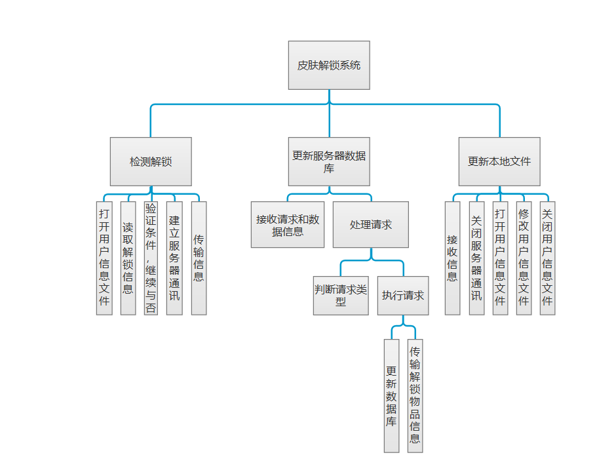

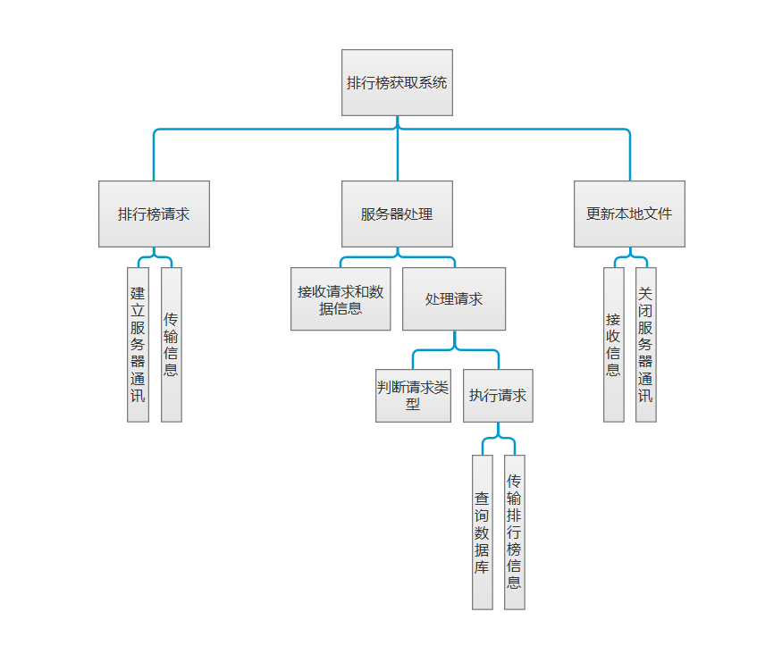

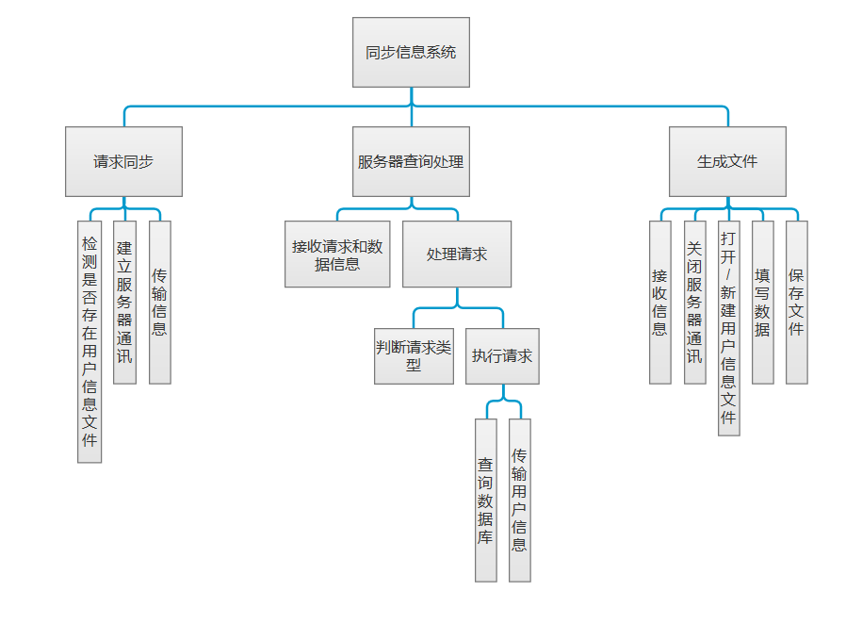

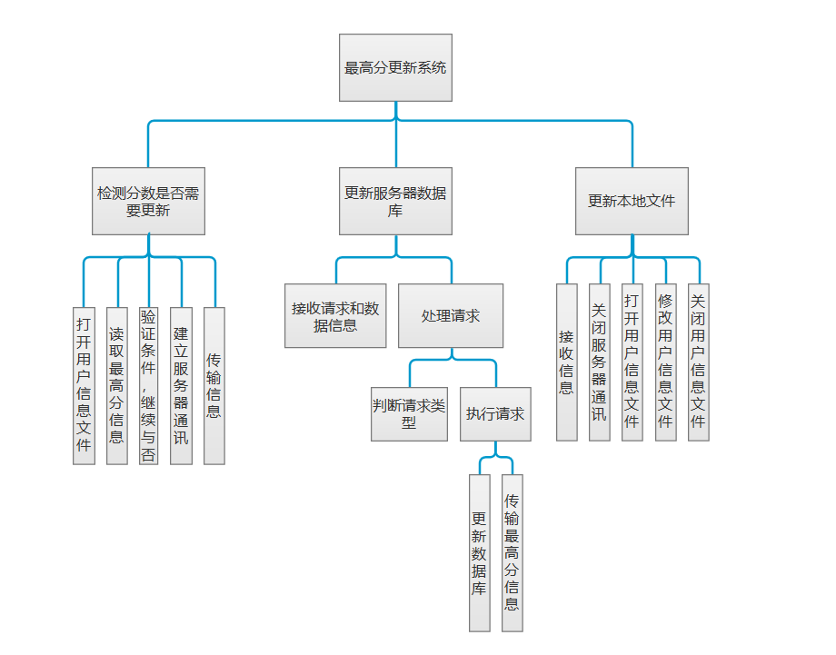

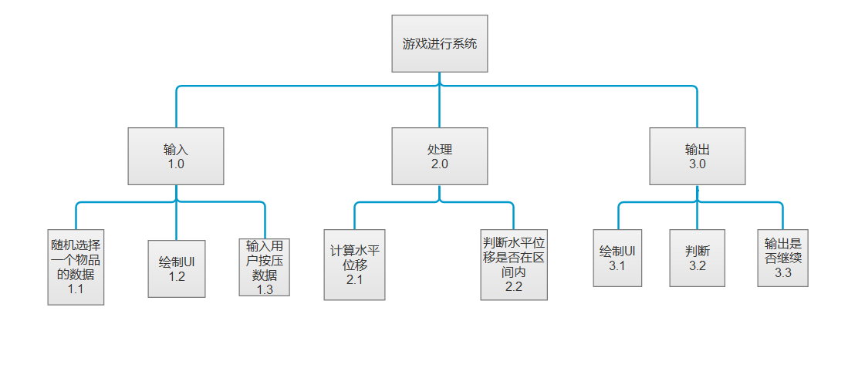

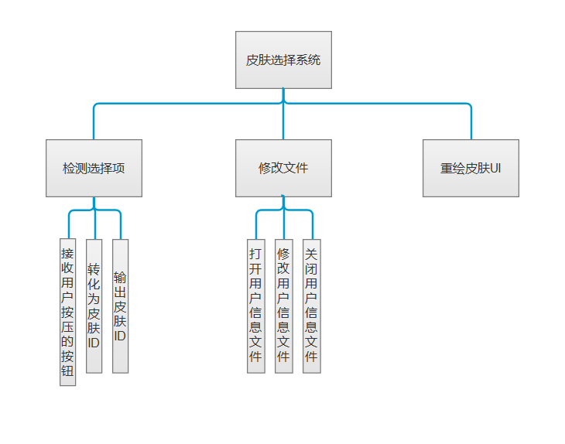

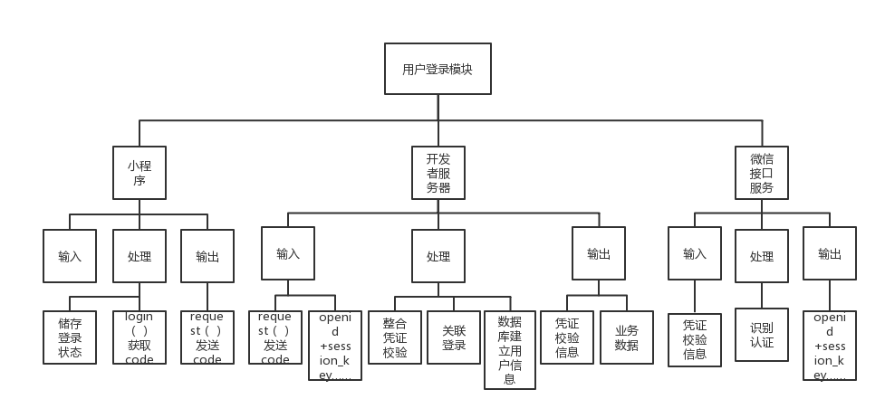

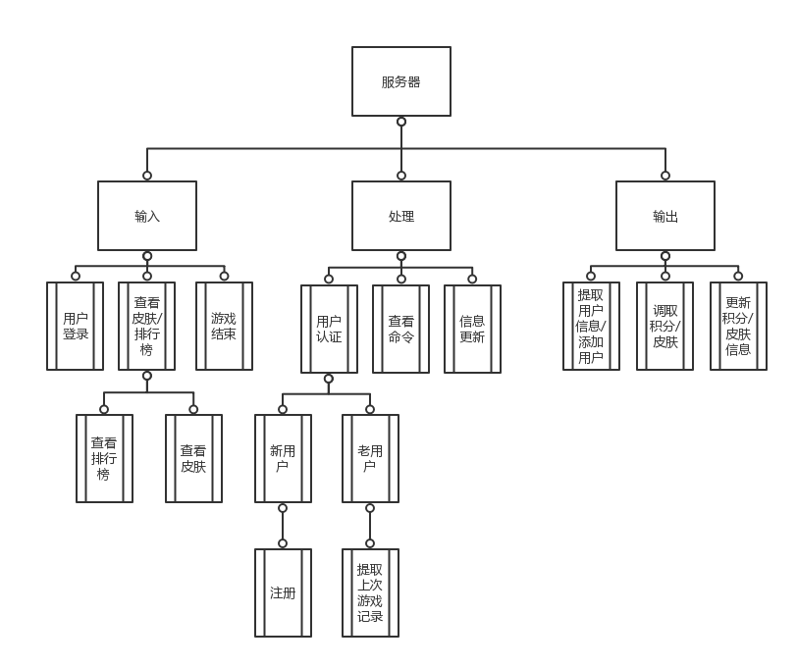

# 2.详细的模块分工

|  |  |
| --- | --- |
| 模块名称 | 人员分配 |
| 皮肤解锁系统 | 陈帆 |
| 排行榜获取系统 | 陈帆 |
| 同步信息系统 | 赵伟宏 |
| 最高分更新系统 | 赵伟宏 |
| 游戏进行系统 | 张荣阳 |
| 皮肤选择系统 | 张荣阳 |
| 用户登录模块 | 陈帆 |